Штатные сотрудники Ленинского районного отделения г. Минска Белорусской партии «Белая Русь»
 | ФИО | Должность,  место работы
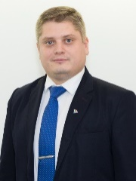 | СЕГАЛОВИЧ  Алексей Игоревич | Руководитель секретариата Ленинского РОП БП «Белая Русь»
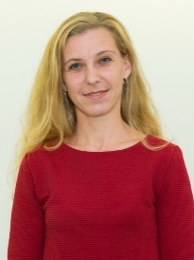 | РОМАНЮК Алеся Михайловна | Главный бухгалтер Ленинского РОП БП «Белая Русь», главный бухгалтер ЛРО РОО «Белая Русь»
 | АНТОНЕНКО Екатерина Юрьевна | Ведущий специалист Ленинского РОП БП «Белая Русь»

Контрольно-ревизионная комиссия Ленинского районного отделения г.Минска БП «Белая Русь»
 | ФИО | Должность, место работы
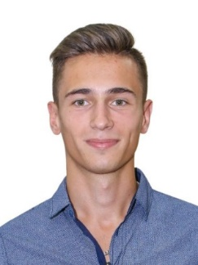 | ДЕМИДЕНКО Владислав Сергеевич | Заместитель главного бухгалтера ТП КУП «Минский хладокомбинат № 2», председатель КРК Ленинского РОП БП «Белая Русь»
 | ДЕЙКУН  Элина Леонидовна | Ведущий юрисконсульт УЗ «23-я городская поликлиника»
 | ЗАРОВСКАЯ Анастасия Васильевна | Начальник сектора бухгалтерии филиала «Транспортный парк №2» ГП «Минсктранс»

